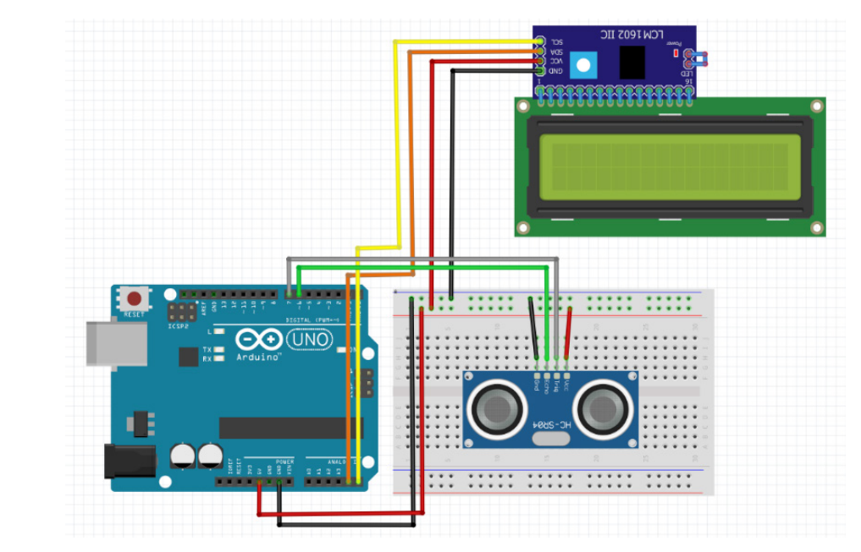
Bu devrede HC-SR04 ultrasonik sensör + Arduino Uno + I2C LCD ile boy ölçümü yapan örnek bir Arduino kodu aşağıda. Mantık şu:
- Sensör tavana sabitlenmiş kabul edilir
- Sensör ile zemin arası mesafe SABİT_YUKSEKLIK
- Ölçülen mesafe: sensör → kişinin kafası
- Boy = Sabit Yükseklik − Ölçülen Mesafe
- Trig pini → D7
- Echo pini → D6
- LCD I2C adresi → 0x27 (bazı LCD’lerde 0x3F olabilir)
- Sensör–zemin arası yükseklik: 200 cm (istersen değiştir)
KOD
#include <Wire.h>
#include <LiquidCrystal_I2C.h>

#define TRIG_PIN 7
#define ECHO_PIN 6

#define SABIT_YUKSEKLIK 200.0 // cm (sensör ile zemin arası mesafe)

LiquidCrystal_I2C lcd(0x27, 16, 2);

void setup() {
pinMode(TRIG_PIN, OUTPUT);
pinMode(ECHO_PIN, INPUT);

lcd.init();
lcd.backlight();

lcd.setCursor(0, 0);
lcd.print("Boy Olcumu");
delay(2000);
lcd.clear();
}

void loop() {
float mesafe = mesafeOlc(); // Sensörden ölçülen mesafe
float boy = SABIT_YUKSEKLIK - mesafe;

lcd.clear();
lcd.setCursor(0, 0);
lcd.print("Mesafe:");
lcd.print(mesafe, 1);
lcd.print(" cm");

lcd.setCursor(0, 1);
if (boy > 0 && boy < SABIT_YUKSEKLIK) {
lcd.print("Boy:");
lcd.print(boy, 1);
lcd.print(" cm");
} else {
lcd.print("Olcum Hatali");
}

delay(1000);
}

float mesafeOlc() {
digitalWrite(TRIG_PIN, LOW);
delayMicroseconds(2);
digitalWrite(TRIG_PIN, HIGH);
delayMicroseconds(10);
digitalWrite(TRIG_PIN, LOW);

long sure = pulseIn(ECHO_PIN, HIGH, 30000); // timeout 30ms
float mesafe = sure * 0.034 / 2;

return mesafe;
}

